场景一：tsf-es或tsf-ctsdb组件的/data文件系统空间利用率超过集群水位线（90%），导致ElasticSearch集群状态异常？
- 影响：tsf-es /data文件系统空间利用率超过90%，租户端微服务应用日志无法写入。tsf-ctsdb /data文件系统空间利用率超过90%，租户端调用链、服务依赖拓扑、服务治理无法正常显示。对售票业务无影响。
- 排查处置操作步骤：
//以tsf-es为例，tsf-es端口为9200，tsf-ctsdb排查处置时将端口调整为9201即可。生产环境的vip是10.193.41.91，测试环境是10.215.41.65
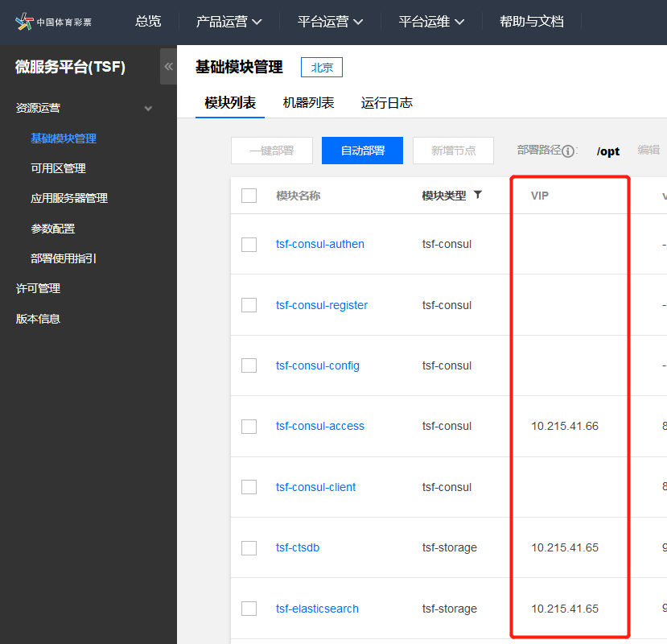
- SSH工具登录TSF-es01_10.193.13.10，df –h查看/data文件系统利用率。
- 登录运营端—>【微服务平台(TSF)】—>【基础模块管理】—>【模块列表】页面，查看tsf-elasticsearch状态，应该为异常。
- 在tsf-es01上执行以下命令，检查集群状态，status应该为yellow。
curl -XGET http://10.193.41.91:9200/_cluster/health?pretty
- 在tsf-es01上执行以下命令，查看tsf-es集群存储的索引文件、索引状态及大小：
curl -X GET http://10.193.41.91:9200/_cat/indices?v
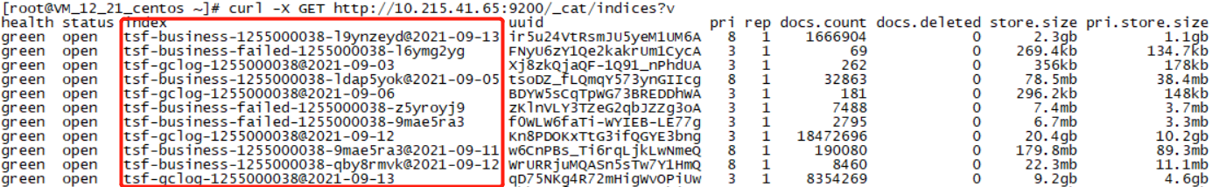
索引文件默认保留7天，找出时间相对比较久的，索引存储的总容量（store.size）较大的索引文件，在与研发确认是否可删除后，执行以下命令删除对应索引文件。
curl -XDELETE 10.193.41.91:9200/{index名称}
{index名称}：红框圈出的内容
- ES数据库发现磁盘将要写满之后，会尝试将所有的index设置index.blocks.read_only_allow_delete为true，会导致数据无法写入。通过以下命令将所有的index配置改为false来恢复：
curl -XPUT -H "Content-Type: application/json" 10.193.41.91:9200/_all/_settings -d '{"index.blocks.read_only_allow_delete": null}'
- 再次检查tsf-es集群状态，确认status为green。
curl -XGET http://10.193.41.91:9200/_cluster/health?pretty
- 登录租户端—>【微服务平台(TSF)】—>【部署组】，点进任一部署组实例，查看部署组内服务实例是否有新的日志写入。（tsf-es）
- 登录租户端—>【微服务平台(TSF)】—>【依赖分析】—>【调用链查询】，点进调用链查询，选择任一个被调服务，点击查询。（tsf-ctsdb）

场景二： 底座支撑消息队列Kafka POD pv利用率100%，导致pod状态异常？
- 影响：支撑消息队列Kafka Topic分区多副本，潜在影响依赖kafka进行消息投递的平台组件。
- 排查处置步骤：
//以pod kafka-oam-kafka-kafka-1-0为例。
- 登录底座TCS K8S-Master节点10.193.0.153，执行命令：
kubectl get pods -A -o wide | grep -Ev 'serviceinit-dbsql|cloud' | grep kafka
看kafka-oam-kafka-kafka-1-0 STATUS为CrashLoopBackoff。
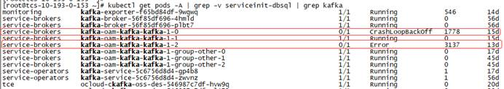
- 查看kafka-oam-kafka-kafka-1-0 日志：kubectl logs -n service-brokers kafka-oam-kafka-kafka-1-0，日志中有空间不足的报错。
- 查看pod所在的Node节点：kubectl get pods -A -o wide | grep -Ev 'serviceinit-dbsql|cloud' | grep kafka
- 查看kafka-oam-kafka-kafka-1-0的PVC：kubectl get pvc -n service-brokers | grep kafka
- 登录kafka-oam-kafka-kafka-1-0所在的Node节点，搜索pvc img文件位置：
[root@tcs-10-193-0-25 ~]# find / -name pvc-b9457bd2-95fa-415c-90ae-e12c9f0e8c6b*
/data1/infra.tce.io/pv/pvc-b9457bd2-95fa-415c-90ae-e12c9f0e8c6b.img
- 切换到pv img目录下，使用fallocate命令对img文件进行扩展（前提是/data1可用空间满足扩展容量需求）。
[root@tcs-10-193-0-25 ~]# cd /data1/infra.tce.io/pv/
[root@tcs-10-193-0-25 /data1/infra.tce.io/pv]# fallocate -o 500363689984 -l 2147483648 pvc-b9457bd2-95fa-415c-90ae-e12c9f0e8c6b.img
备注：-o表示offset，填当前文件的大小（字节），-l表示新增字节。
- 查看pvc挂载的loop设备：
[root@tcs-10-193-0-25 ~]# losetup | grep pvc-b9457bd2-95fa-415c-90ae-e12c9f0e8c6b
/dev/loop0 0 0 0 0 /csi-data-dir/pvc-b9457bd2-95fa-415c-90ae-e12c9f0e8c6b.img
- 通知loop设备重新加载文件大小：[root@tcs-10-193-0-25 ~]# losetup -c /dev/loop0
- 对该文件系统进行在线扩容：
[root@tcs-10-193-0-25 ~]# xfs_growfs -d /dev/loop0
- 进入kafka-oam-kafka-kafka-1-0容器，查看连接的ZK：
[root@tcs-10-193-0-153 ~]# kubectl exec -it kafka-oam-kafka-kafka-1-0 -n service-brokers /bin/bash
bash-4.4# cd /etc/kafka/ && cat server.properties | grep zoo
zookeeper.connect=zk346.zk.gaia-1.yz.bj.tcloud.ticai.com:2181/kafka/kafka
zookeeper.connection.timeout.ms=6000
- 在kafka-oam-kafka-kafka-1-0容器中执行命令：
bash-4.4# unset JMX_PORT
- 修改占用空间大的Topic数据保留时间为24小时（默认保留48小时）：
bash-4.4# kafka-configs.sh --zookeeper zk346.zk.gaia-1.yz.bj.tcloud.ticai.com:2181/kafka/kafka --alter --entity-name Topic名称 --entity-type topics --add-config retention.ms=86400000
Topic名称：
Barad_Comm
argus2_tke
argus_alarm_detector
bash-4.4# cd /var/lib/kafka/data/topics
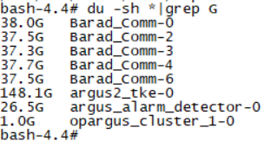

- 立即清理步骤12中对应Topic24小时之前的数据：
bash-4.4# kafka-configs.sh --zookeeper zk346.zk.gaia-1.yz.bj.tcloud.ticai.com:2181/kafka/kafka --alter --entity-name Topic名称 --entity-type topics --add-config cleanup.policy=delete

